Коррекционно-развивающая программа для учащихся 3 «А» класса

Задания на период 06.04.2020 – 10.04.2020.

1. Задания на развитие памяти:
а) Игра «Память на цифры» (назвать, не нарушая порядка следования: 1, 7, 9, 2, 3, 5, 0).
б) Игра «Память на слоги» (назвать, не нарушая порядка следования: РО, АУ, МИ, ПА, УК, ОЛ, ВО).
в) Игра «Запомни мгновенно
2. Задания на развитие мышления:
а) Выполни задание по образцу:

б) Среди корабликов найди похожий на тот, который обведен в кружок:

Задания на период 13.04.2020 – 17.04.2020.

1. Задания на развитие памяти:
а) Запомни нарисованные фигуры. Закрой их листом бумаги и попробуй нарисовать такие же по памяти.

б) Запомни нарисованные фигуры. Закрой их листом бумаги и попробуй нарисовать такие же по памяти.
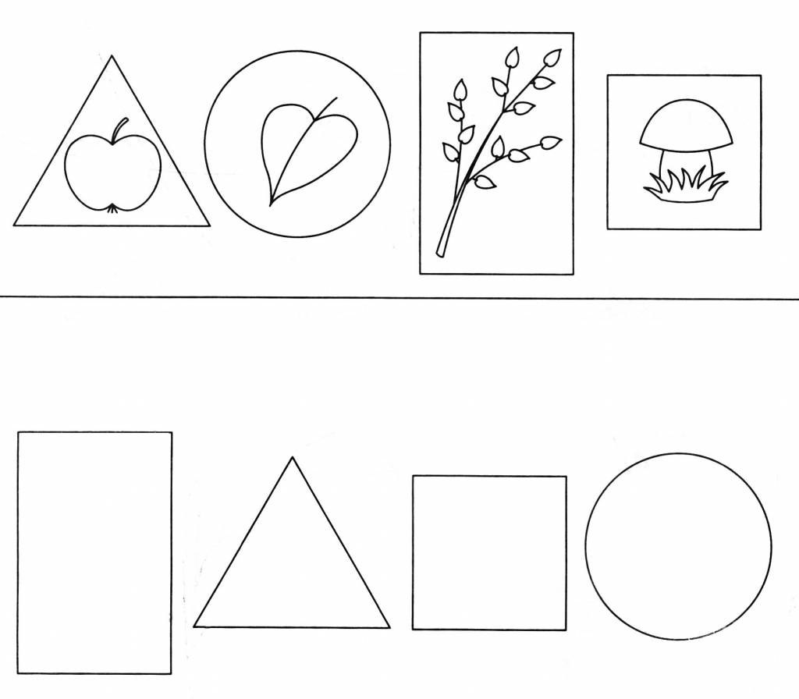
2. Задания на развитие мышления:
а) Дорисуй предметы так, чтобы все они стали одинаковыми:

б) Продолжи рисовать фигуры в цепочке, не нарушая последовательности:

Задания сдаются в формате фото-отчёта на почту: 24Crocus95@gmail.com.

Срок сдачи всех заданий: не позднее 15:00 пятницы 17.04.2020 г.

